BTVN. ÔN TẬP HỌC KỲ 2 MÔN TOÁN 6
(Đề học kỳ 2 trường Hoàng Hoa Thám năm học 2013-2014 – Thời gian: 90 phút)
Họ tên học sinh: ………………………………………………… Lớp: 6B1/6B2 …... Ngày: …. / … / 2019
Bài 1. (2 điểm) Thực hiện phép tính (Tính nhanh nếu có thể):
a) 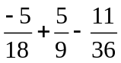 b) 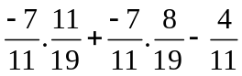
c) 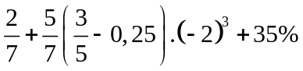
Bài 2. (2,5 điểm) Tìm x biết:
a) 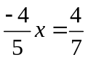 b) 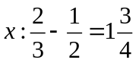
c) 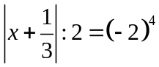 d) 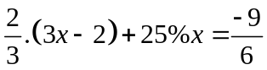
Bài 3. (2 điểm) Trong vườn có 1200 cây gồm 4 loại: cam, bưởi, xoài, ổi. Số cây cam chiếm 25% tổng số cây. Số cây bưởi chiếm số cây cam. Số cây xoài chiếm 0,5 tổng số cây cam và cây bưởi. Hỏi trong vườn có bao nhiêu cây ổi?
Bài 4. (2 điểm) Trên cùng một nửa mặt phẳng bờ chứa tia Oa, vẽ tia Ob, Oc sao cho 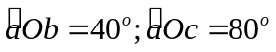.
a) Trong ba tia Oa, Ob, Oc tia nào nằm giữa hai tia còn lại? Vì sao?
b) Chứng tỏ tia Ob là phân giác của góc aOc.
c) Gọi Om là tia đối của tia Oa, vẽ tia On là tia phân giác của góc mOc. Tính góc bOn.
Bài 5. (0,5 điểm) Tính tổng: 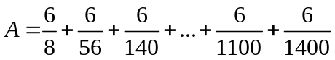
Bài 6. (Bài khuyến khích) Chứng minh rằng: 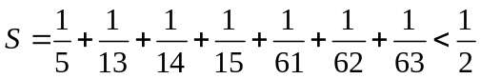
---- Hết -----

